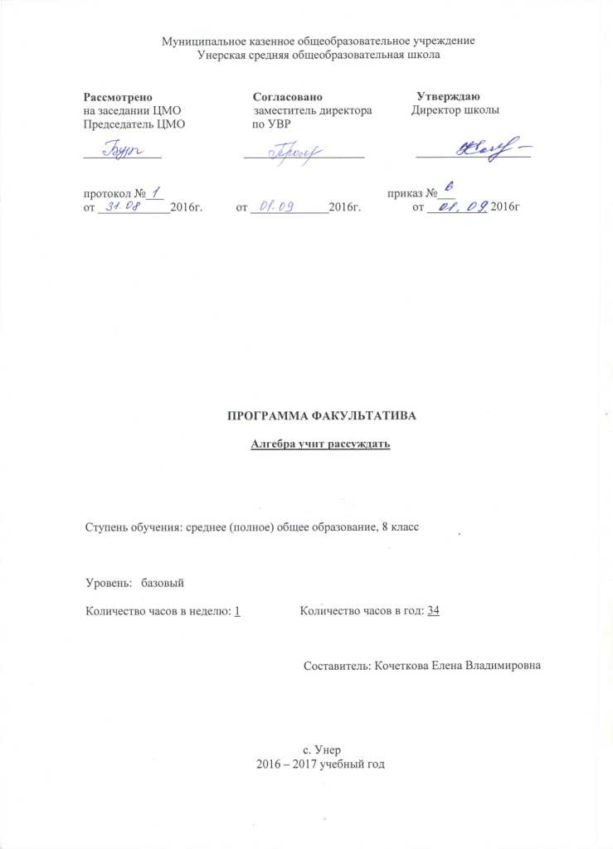
Данный факультатив строится на основе содержания программного учебного материала алгебраического компонента 8 класса. Он призван способствовать развитию умения рассуждать, доказывать, решать стандартные и нестандартные задачи, формированию познавательного интереса, формированию опыта творческой деятельности, развитию мышления и математических способностей учащихся. Содержание и технология его усвоения направлены на формирование математической культуры школьника.

Пояснительная записка

Формирование умения рассуждать, доказывать и решать задачи в процессе обучения математике является одной из важнейших педагогических задач. Содержание данного факультатива предоставляет большие возможности для решения данной задачи.
Алгебраические задачи являются хорошей основой для формирования умения рассуждать. Рассуждения при их выполнении являются, как правило, простыми, и это позволяет эффективно учить учащихся разбираться в структуре логического доказательства. Алгебраические задачи целесообразно использовать для выработки умения применять общие и специфические методы рассуждений и доказательств. Многие задачи на доказательство решаются с использованием тождественных преобразований. Это особый способ доказательства, специфический для школьного курса алгебры.
Решение алгебраических задач является одним из важнейших элементов учебной деятельности школьника. Задачи способствуют мотивации введения понятий, выявлению их свойств, усвоению терминологии и символики; раскрытию взаимосвязи одного понятия с другими. В процессе изучения теорем задачи выполняют такие функции, как выявление закономерностей, отраженных в теоремах; помогают усвоению содержания теоремы; обучают применению теоремы; раскрывают взаимосвязь изучаемой теоремы с другими теоремами.
В процессе проведения занятий следует продумать систему работы, направленную на формирование таких специальных умений и навыков по данному предмету, которые отвечают таким требованиям, как правильность, осознанность, автоматизм, рациональность, обобщенность и прочность. Важно в процессе работы данного факультатива продолжать работу по формированию у учащихся способности к использованию основных эвристических приемов по поиску решений нестандартных задач.
Цель:
- формирование у учащихся умения рассуждать, доказывать и осуществлять поиск решений алгебраических задач на материале алгебраического компонента 8 класса;
-формирование опыта творческой деятельности;
- развитие мышления и математических способностей школьников.
Задачи:
- систематизация, обобщение и углубление учебного материала, изученного на уроках математики 8 класса;
- развитие познавательного интереса школьников к изучению математики;
- формирование процессуальных черт их творческой деятельности;
- продолжение работы по ознакомлению учащихся с общими и частными эвристическими приемами поиска решения стандартных и нестандартных задач;
- развитие логического мышления и интуиции учащихся;
- расширение сфер ознакомления с нестандартными методами решения алгебраических задач.
На изучение данного курса по выбору может быть отведено от 34до 68 часов (от 1 до 2 часов в неделю). Темы курса могут изучаться в любом порядке; объем материала в каждой из них может сокращаться по усмотрению учителя.
Формы и методы проведения занятий.
На занятиях при работе с определениями понятий, теоремами и их доказательствами, стандартными и нестандартными задачами могут использоваться фронтальная, самостоятельная и индивидуальная формы работы.
Углубление и расширение изученного учебного материала на уроках математики осуществляется посредством подбора задач и методических приемов по таким направлениям, как установление связей между понятиями, построение отрицания определений, установление логической связи между математическими предложениями, графические представления. Важным средством углубления программного учебного материала является целенаправленная работа учителя по формированию математической культуры школьника. Основными ее компонентами являются: положительная мотивация к математической деятельности; система полноценных знаний, умений и навыков; алгоритмическая, вычислительная, графическая, логическая культура; культура мышления и речи; культура поиска математических решений.
Методика работы на занятиях отличается от методики работы на уроке. Эти отличия заключаются в следующем:
- особое внимание уделяется формированию приемов мыслительной деятельности (наблюдение и сравнение, обобщение и конкретизация, анализ и синтез, отыскание и применение аналогий, построение гипотез и планирование действий и др.);
- в учебной деятельности большое место отводится общим и частным рассуждениям;
- систематически проводится работа по выработке умения применять эвристические приемы в различных сочетаниях;
- постоянно осуществляется диалог учителя с учащимися при изучении теоретического материала и поиске способа решения любой предлагаемой задачи.

Содержание
Числа и вычисления. Решение задач по теме «Рациональные числа». Действительные числа и действия над ними. Числовые закономерности и их использование при решении задач. Доказательство иррациональности чисел.
Решение задач по теме «Числовые неравенства и их свойства». Методы доказательства неравенств.
Решение задач по темам: «Модуль действительного числа и его свойства».
Выражения и их преобразования. Решение задач по теме «Арифметический квадратный корень».
Решение задач повышенного уровня сложности по теме «Корень п-й степени».
Методы разложения квадратного трехчлена на множители.
Уравнения и неравенства. Решение неравенств, сводящихся к линейным неравенствам. Системы и совокупности линейных неравенств с одной переменной.
Методы решения уравнений и неравенств, содержащих переменную под знаком модуля.
Решение задач по теме «Квадратные уравнения. Теорема Виета». Задачи на исследование квадратных уравнений.
Поиск закономерностей в процессе решения уравнений, сводящихся к квадратным уравнениям.
Решение текстовых задач с помощью уравнений.

Ожидаемые результаты
В результате изучения данного факультативного курса у учащихся будут сформированы прочные представления:
- о некоторых способах рассуждений и доказательств;
- о понятии «математическая задача»,
- о том, что значит решить математическую задачу.
Учащиеся усовершенствуют такие способы деятельности, как:
- умения производить действия над действительными числами;
- умения выполнять тождественные преобразования выражений, содержащих квадратные корни;
- умения исследовать квадратные уравнения;
- умения решать уравнения, сводящиеся к квадратным уравнениям;
- умения решать уравнения и неравенства, содержащие переменную под знаком модуля;
- умения строить графики квадратной функции;
- решать текстовые задачи с помощью составления уравнений.
Изучение данного факультативного курса предполагает повышение уровня:
- познавательного интереса к математике;
- развития логического мышления и математических способностей;
- опыта творческой деятельности;
- математической культуры;
- способности учиться.

Календарно-тематическое планирование

№  пункта (§) | Кол-во часов | № урока | Наименование разделов и тем урока | Дата проведения |  | Примечание
 |  |  |  | по плану | факти-ческий
Модуль I. Числовые и линейные неравенства (6ч)
 | 1 | 1 | Числовые неравенства и их свойства
 | 1 | 2 | Методы доказательства неравенств
 | 1 | 3 | Числовые промежутки
 | 1 | 4 | Решение задач по теме  «Линейное неравенство с одной переменной»
 | 1 | 5 | Задачи на исследование линейных неравенств
 | 1 | 6 | Решение неравенств, сводящихся к линейным неравенствам
Модуль II. Действительные числа (14ч)
 | 1 | 7 | Рациональные числа
 | 1 | 8 | Действительные числа
 | 1 | 9 | Действительные числа и координатная прямая
 | 1 | 10 | Модуль действительного числа
 | 1 | 11 | Метод промежутков при решении уравнений, содержащих переменную под знаком модуля
 | 2 | 12–13 | Решение уравнений вида 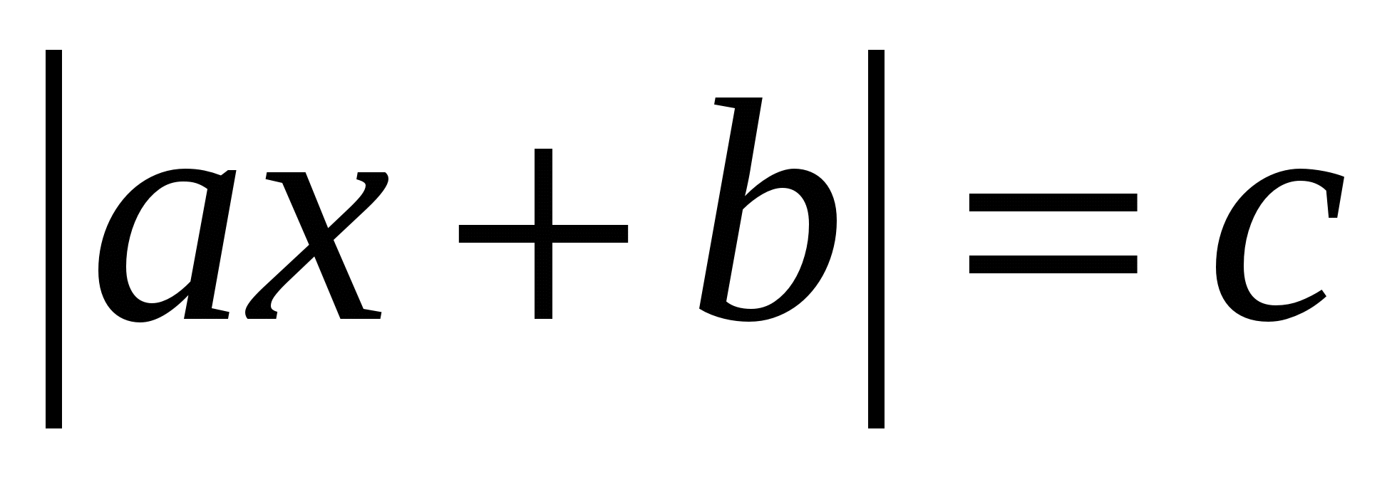
 | 1 | 14 | Решение уравнений вида 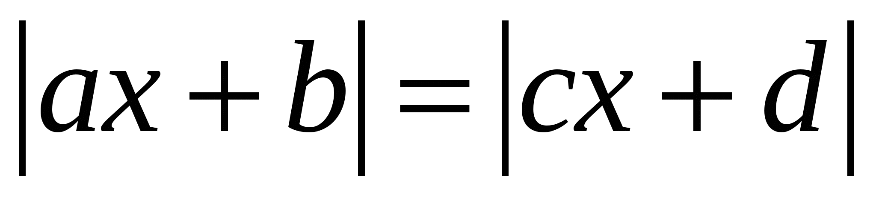, 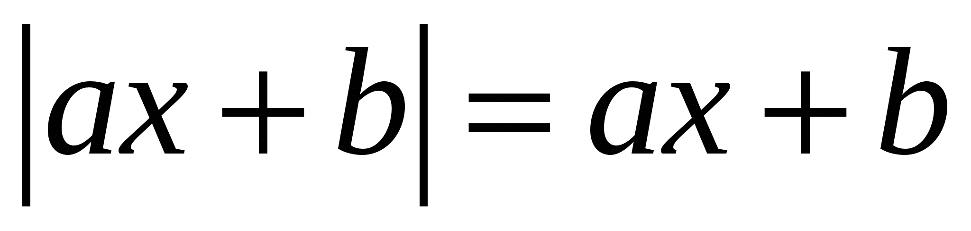, 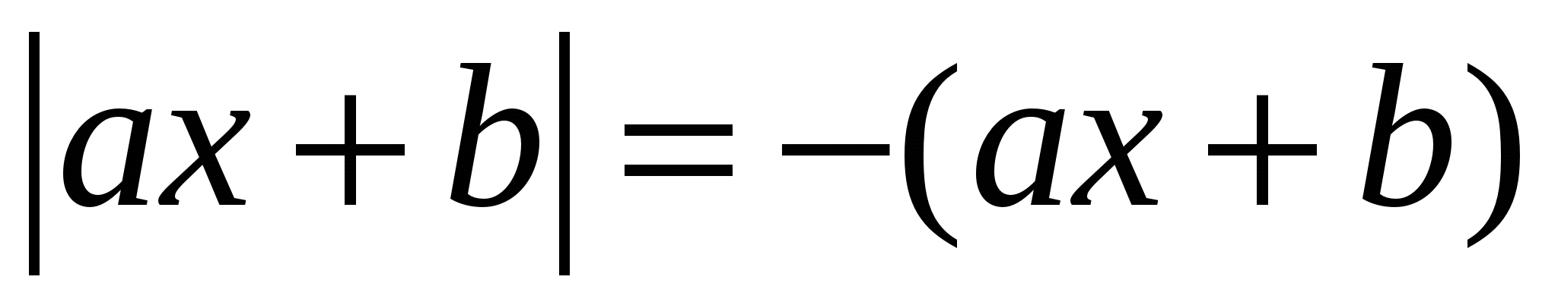
 | 1 | 15 | Решение уравнений вида 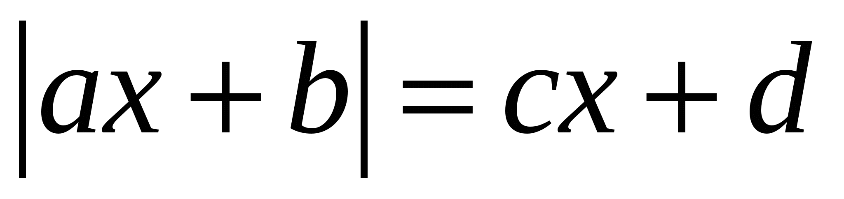
 | 1 | 16 | Метод промежутков при решении неравенств, содержащих переменную под знаком модуля
 | 2 | 17–18 | Решение неравенств вида 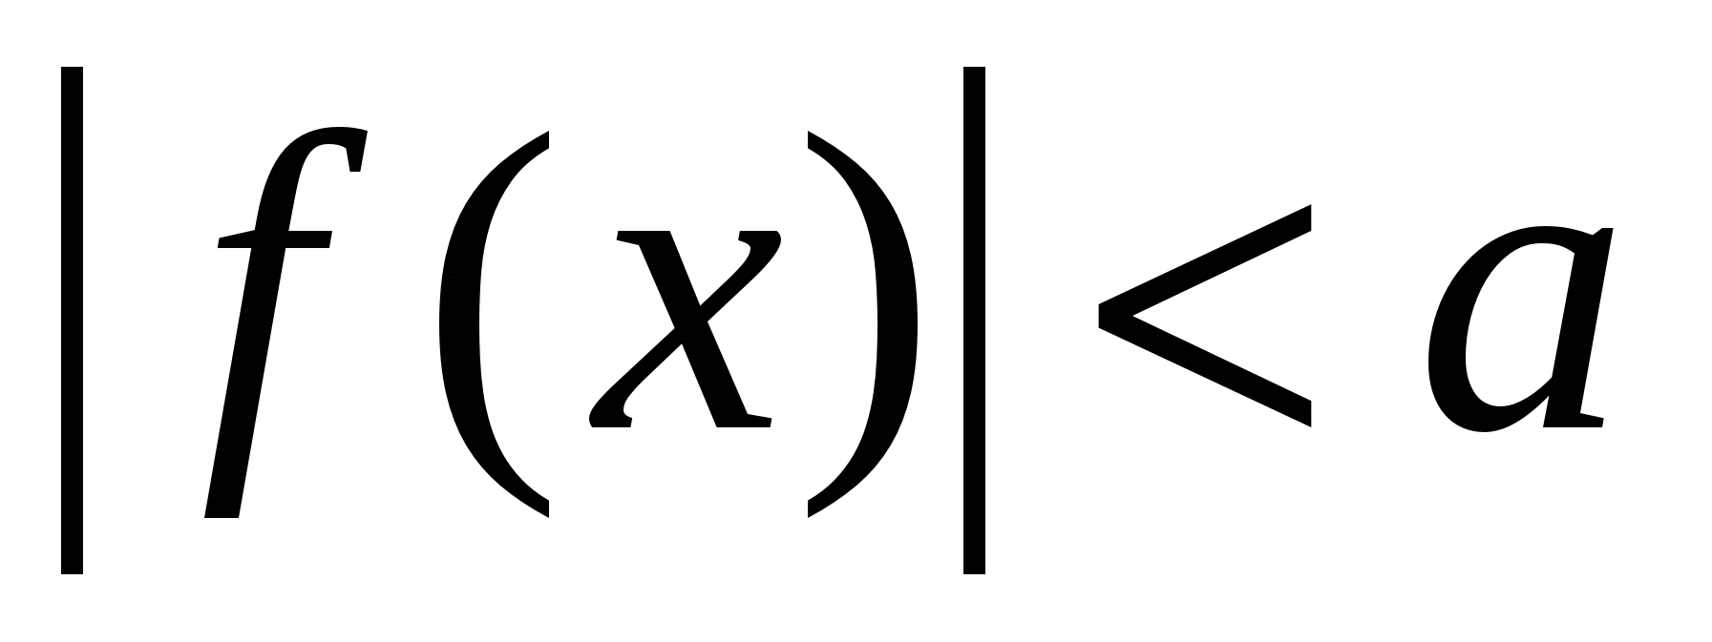
 | 2 | 19-20 | Решение неравенств вида 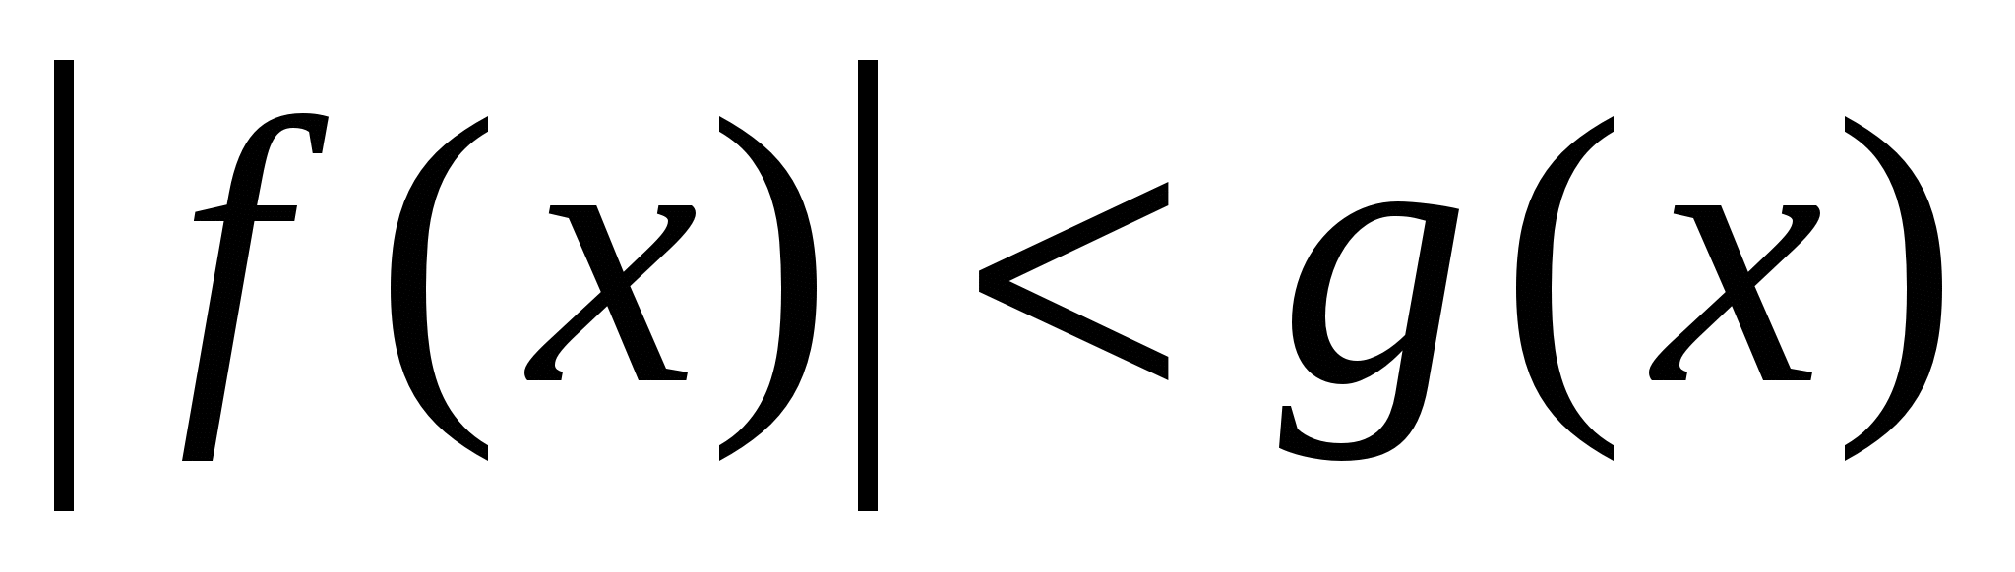
Модуль III. Арифметический квадратный корень (4ч)
 | 1 | 21 | Арифметический квадратный корень и его свойства
 | 1 | 22 | Преобразование выражений, содержащих квадратные корни
 | 1 | 23 | Действия с квадратными корнями
 | 1 | 24 | Преобразования двойных радикалов
Модуль IV. Квадратные уравнения. Уравнения, сводящиеся к квадратным уравнениям (10ч)
 | 1 | 25 | Понятие квадратного уравнения. Неполные квадратные уравнения
 | 1 | 26 | Способы нахождения квадратных уравнений
 | 1 | 27 | Разложение квадратного трехчлена на линейные множители
 | 2 | 28–29 | Решение задач с помощью квадратных уравнений
 | 1 | 30 | Решение задач по теме «Теорема Виета»
 | 1 | 31 | Задачи на исследование знаков корней приведенного квадратного уравнения
 | 1 | 32 | Решение биквадратных уравнений
 | 1 | 33 | Решение уравнений, сводящихся к квадратным уравнениям
 | 1 | 34 | Задачи на нахождение целых корней многочлена с целыми коэффициентами

Литература
1. Алгебра: учебник для 8-го кл. общеобразоват. шк. с углубл. изучением математики / К.О. Ананченко, Н.Т. Воробьев, Г.Н. Петровский, О.И. Тавгень. – 2-е изд., перераб. – Минск: Нар. асвета, 1997. – 525 с.
2. Ананченко, К.О. Алгебра учит рассуждать: пособие для учителей / К.О. Ананченко, Н.Г. Миндюк. – Мозырь: Изд. дом «Белый ветер», 2001. – 112 с.
3. Ананченко, К.О. Сборник задач по алгебре: учеб. пособие для 8-го класса / К.О. Ананченко. – 2-е-изд. – Минск: Нар. асвета, 2006. – 134 с.
4. Бартенев, Ф.А. Нестандартные задачи по алгебре: пособие для учителей / Ф.А. Бартенев. – М., 1976. – 96 с.
5. Галкин, Г.В. Нестандартные задачи по математике: Задачи логического характера: книга для учащихся 5–11 классов / Г.В. Галкин. – М., 1996. – 160 с.
6. Кострикина, И.П. Задачи повышенной трудности в курсе алгебры 7–9 классов: книга для учителя / И.П. Кострикина. – М., 1991. – 239 с.
7. Журнал «Квант». Статьи по математике. Рубрики: Математический кружок; Школа в «Кванте»; «Квант» для младших школьников.

Данный факультативный курс был разработан министерством образования Республики Беларусь. Научно-методическое учреждение «Национальный институт образования». Название курса «Алгебра учит рассуждать». Учебная программа факультативных занятий по математике для 8 класса
общеобразовательных учреждений с белорусским и русским языками обучения
Минск 2010
Автор: Ананченко Константин Онуфриевич, профессор, доктор педагогических наук, профессор кафедры алгебры и методики преподавания математики УО «ВГУ им. П.М. Машерова».

